ସରକାରୀ କର୍ମଚାରୀଙ୍କ ଅଭିଯୋଗ ପଞ୍ଜିକରଣ ପାଇଁ ବ୍ୟବହାରକାରୀ ପୁସ୍ତିକା (ଜନ ସୁନାନୀ)

ବିଷୟବସ୍ତୁ ସୂଚୀ

1 ଅଭିଯୋଗ 3
1.1 ଅଭିଯୋଗ ପଞ୍ଜୀକରଣ କରନ୍ତୁ 3

ଅଭିଯୋଗ
ଅଭିଯୋଗ ଆବେଦନରେ, ଏହା ସରକାରୀ କର୍ମଚାରୀଙ୍କ ଅଭିଯୋଗ ପଞ୍ଜିକରଣ କରିବା ପାଇଁ ଏକ ପ୍ଲାଟଫର୍ମ ପ୍ରଦାନ କରେ। ସମ୍ପୃକ୍ତ ସରକାରୀ କର୍ମଚାରୀ ବିବରଣୀ ପ୍ରମାଣ କରି ସେମାନଙ୍କର ଅଭିଯୋଗ ପଞ୍ଜିକରଣ କରନ୍ତି ଏବଂ ଯାଞ୍ଚ ପାଇଁ ସମ୍ପୃକ୍ତ କର୍ତ୍ତୃପକ୍ଷଙ୍କ ନିକଟକୁ ପଠାଯାଏ।

ଅଭିଯୋଗ ପଞ୍ଜୀକରଣ କରନ୍ତୁ
ଅଭିଯୋଗ ପଞ୍ଜିକରଣ କରିବାକୁ, ବ୍ରାଉଜରରେ ୱେବସାଇଟ୍ ଲିଙ୍କ୍ ପ୍ରବେଶ କରନ୍ତୁ ଏବଂ ପୃଷ୍ଠାଟି ବାହ୍ୟ ଅଭିଯୋଗ ପୋର୍ଟାଲକୁ ପୁନଃନିର୍ଦ୍ଦେଶିତ ହେବ (ଚିତ୍ର 1-1 ଦେଖନ୍ତୁ) ।
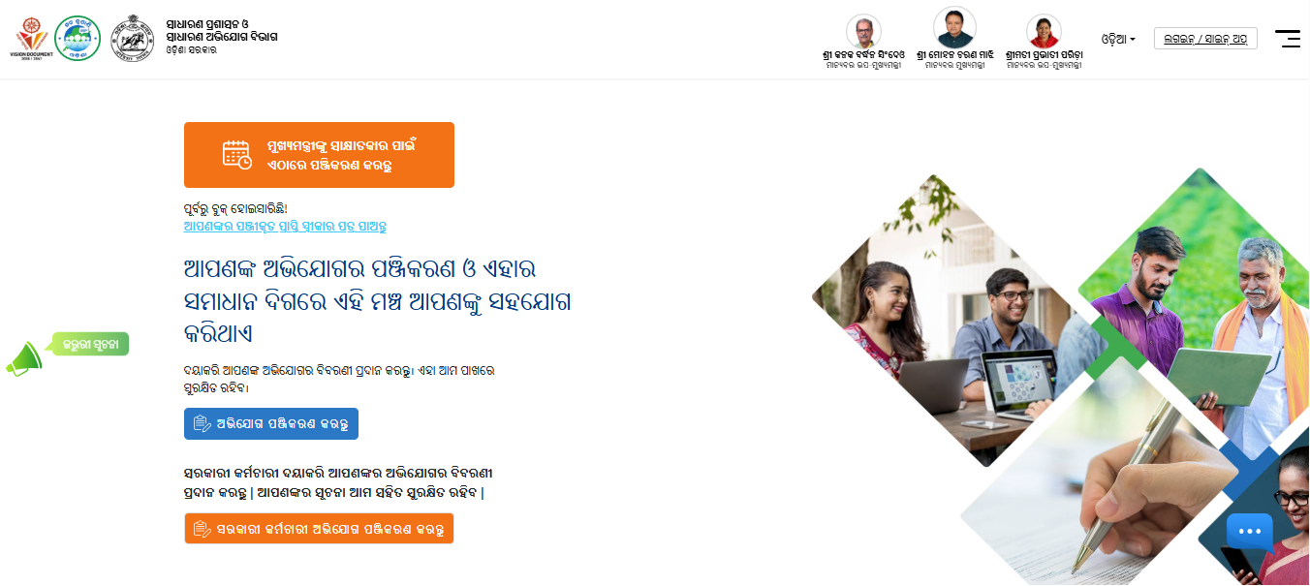
ଚିତ୍ର 1-1 ସ୍ୱାଗତ ସ୍କ୍ରିନ୍
ସ୍ୱାଗତ ସ୍କ୍ରିନରେ ଚିତ୍ର 1-1 କୁ ଉଲ୍ଲେଖ କରି-
- ଅଭିଯୋଗ ପଞ୍ଜିକରଣ କରିବାକୁ, ଚିତ୍ରରେ ହାଇଲାଇଟ୍ ହୋଇଥିବା " ସରକାରୀ କର୍ମଚାରୀ ଅଭିଯୋଗ ପଞ୍ଜିକରଣ କରନ୍ତୁ" ବଟନ୍ ଉପରେ କ୍ଲିକ୍ କରନ୍ତୁ।
ପୃଷ୍ଠାଟି ଆହୁରି ଚିତ୍ର 1-2 କୁ ଯାଉଛି।
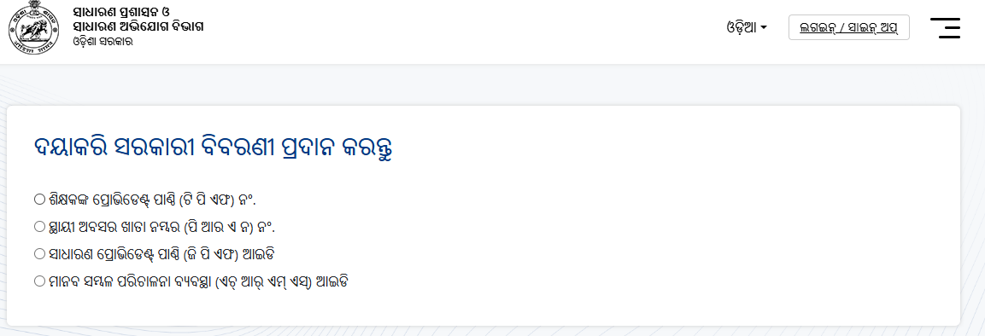
ଚିତ୍ର 1-2 ଅଭିଯୋଗ ସ୍କ୍ରିନ୍‌
- ରେଡିଓ ବଟନ୍ ଉପରେ କ୍ଲିକ୍ କରି ସେବା ନମ୍ବର/ଆଇଡି ଚୟନ କରନ୍ତୁ।
ଆହୁରି ପୃଷ୍ଠାଟି ବିସ୍ତାରିତ ହୁଏ (ଚିତ୍ର 1-3 ଦେଖନ୍ତୁ) ।
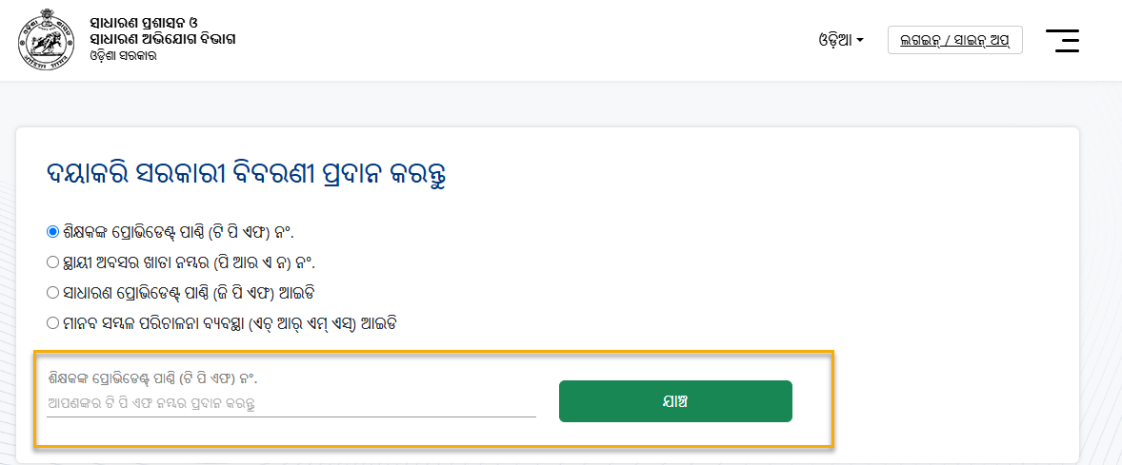
ଚିତ୍ର 1-3 ଅଭିଯୋଗ ସ୍କ୍ରିନ୍‌
- ଟେକ୍ସଟ୍ ବାକ୍ସ କ୍ଷେତ୍ରରେ ସେବା ନମ୍ବର/ଆଇଡି (ଚୟନିତ ସେବା ଅନୁଯାୟୀ) ପ୍ରବେଶ କରନ୍ତୁ ଏବଂ ଯାଞ୍ଚ ବଟନ୍ କ୍ଲିକ୍ କରନ୍ତୁ।
ଏହା ସହିତ, ସ୍କ୍ରିନରେ ଏକ ଯାଞ୍ଚକରଣ OTP ପପ୍-ଅପ୍ ଦେଖାଯାଏ (ଚିତ୍ର 1-4 ଦେଖନ୍ତୁ) ।
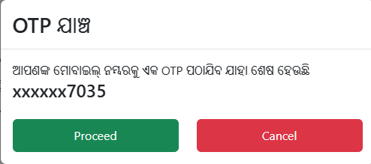
ଚିତ୍ର 1-4 OTP ଯାଞ୍ଚ ସ୍କ୍ରିନ୍ (1)
ଚିତ୍ର 1-4 କୁ ଉଲ୍ଲେଖ କରି, OTP ସେହି ସରକାରୀ କର୍ମଚାରୀଙ୍କ ଯାଞ୍ଚ ହୋଇଥିବା ମୋବାଇଲ୍ ନମ୍ବରକୁ ପଠାଯାଏ।
- ନିଶ୍ଚିତକରଣ ପାଇଁ, "ପ୍ରୋସିଡ୍" ବଟନ୍ କ୍ଲିକ୍ କରନ୍ତୁ।
- କିମ୍ବା ପ୍ରକ୍ରିୟା ବାତିଲ କରିବାକୁ, ବାତିଲ ବଟନ୍ କ୍ଲିକ୍ କରନ୍ତୁ।
ଏକ OTP ପ୍ରବେଶ କରିବା ପାଇଁ, ସ୍କ୍ରିନରେ ଏକ ପପ୍-ଅପ୍ ଦେଖାଯାଏ (ଚିତ୍ର 1-5 ଦେଖନ୍ତୁ) ।
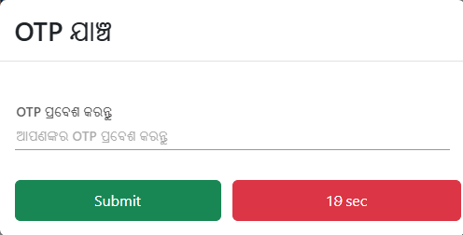
ଚିତ୍ର 1-5 OTP ଯାଞ୍ଚ ସ୍କ୍ରିନ୍ (2)
- ଟେକ୍ସଟ୍ ବାକ୍ସ ଫିଲ୍ଡରେ OTP ପ୍ରବେଶ କରନ୍ତୁ।
- ସବମିଟ୍ ବଟନ୍ କ୍ଲିକ୍ କରନ୍ତୁ।
ପୃଷ୍ଠାଟି ଚିତ୍ର 1-6 କୁ ଯାଉଛି।
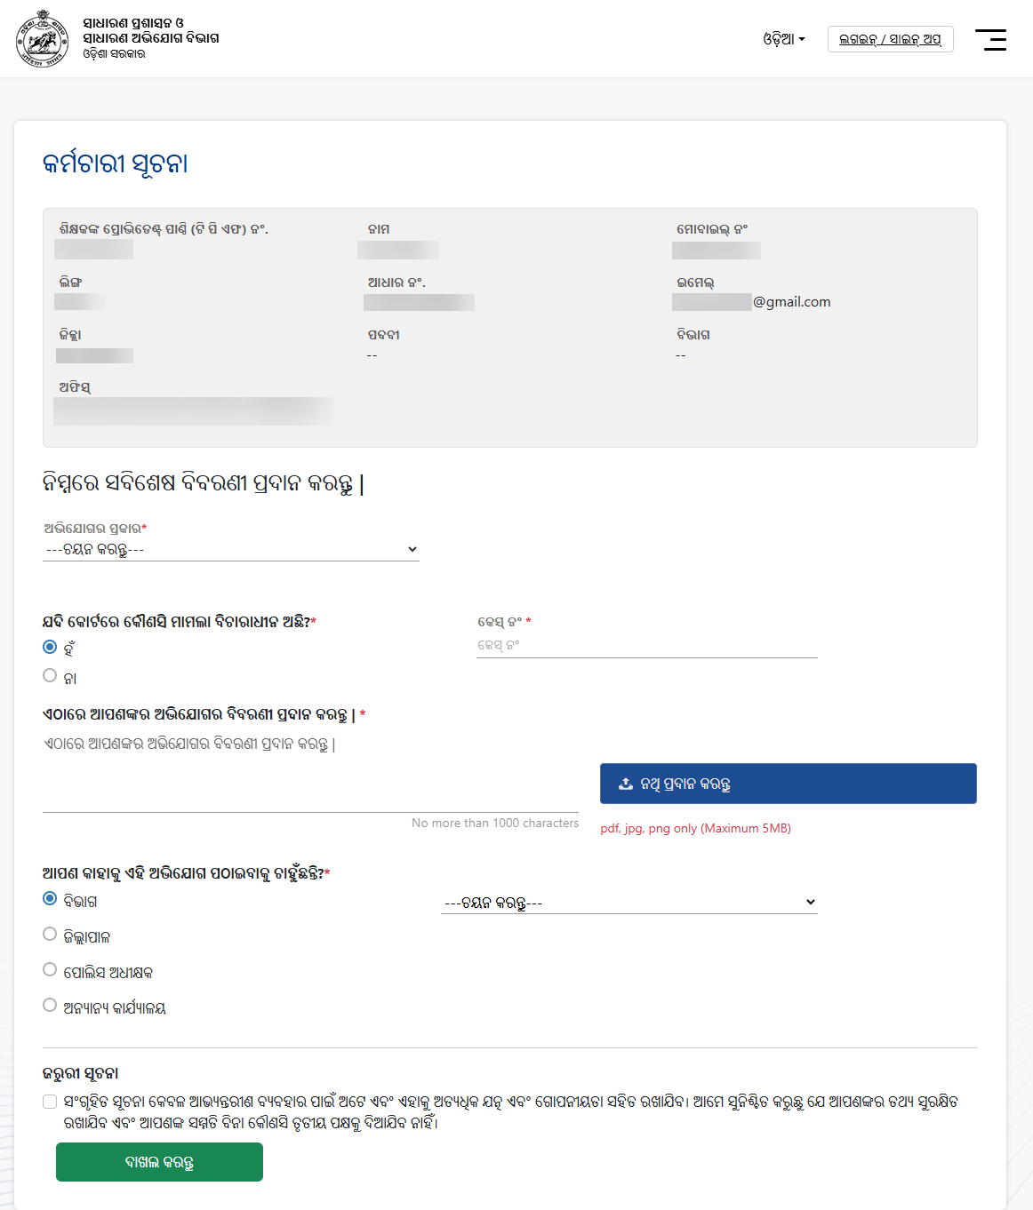
ଚିତ୍ର 1-6 ପଞ୍ଜିକରଣ ସ୍କ୍ରିନ୍ (1)
ଚିତ୍ର 1-6 କୁ ଉଲ୍ଲେଖ କରି, ପଞ୍ଜୀକରଣ ପୃଷ୍ଠାରେ, କର୍ମଚାରୀ ସୂଚନା ବିଭାଗ ଅଧୀନରେ, ଏହା କର୍ମଚାରୀଙ୍କ ନାମ, ମୋବାଇଲ୍ ନମ୍ବର, ଲିଙ୍ଗ, ଆଧାର ନମ୍ବର, ଇମେଲ୍, ଜିଲ୍ଲା, ପଦବୀ, ବିଭାଗ ଏବଂ ଅଫିସ୍ ବିସ୍ତୃତ ତଥ୍ୟ ପ୍ରଦର୍ଶନ କରେ।
ନିମ୍ନରେ ଥିବା ବିବରଣୀ ପ୍ରଦାନ ବିଭାଗ ଅଧୀନରେ-
- ଡ୍ରପ୍ ଡାଉନ୍ ମେନୁରୁ ଅଭିଯୋଗର ପ୍ରକାର ଚୟନ କରନ୍ତୁ।
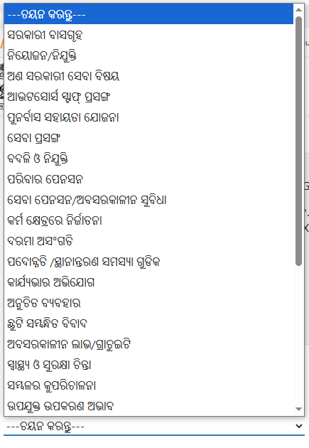
ଚିତ୍ର 1-7 ପଞ୍ଜିକରଣ ସ୍କ୍ରିନ୍ (2)
- ଯଦି କୋର୍ଟରେ କୌଣସି ମାମଲା ବିଚାରାଧୀନ ଅଛି, ତେବେ ହଁ କିମ୍ବା ନା ଚୟନ କରନ୍ତୁ।
  - ଯଦି ହଁ ଭାବରେ ଚୟନ କରାଯାଇଛି, ତେବେ ପାଠ୍ୟ ବାକ୍ସ କ୍ଷେତ୍ରରେ କେସ୍ ନମ୍ବର ପ୍ରବେଶ କରନ୍ତୁ।
- ଟେକ୍ସଟ୍ ବାକ୍ସ କ୍ଷେତ୍ରରେ ଅଭିଯୋଗର ବିବରଣୀ (୧୦୦୦ ଅକ୍ଷର ମଧ୍ୟରେ) ପ୍ରଦାନ କରନ୍ତୁ ।
- ଟେକ୍ସଟ୍ ବାକ୍ସ କ୍ଷେତ୍ରରେ ଅଭିଯୋଗର ବିବରଣୀ (୧୦୦୦ ଅକ୍ଷର ମଧ୍ୟରେ) ଲେଖନ୍ତୁ।
- ଡକ୍ୟୁମେଣ୍ଟ ଅପଲୋଡ୍ କରନ୍ତୁ ବଟନ୍ ଉପରେ କ୍ଲିକ୍ କରି ଡକ୍ୟୁମେଣ୍ଟ (ଫାଇଲ୍ PDF/JPG/PNG ଫର୍ମାଟର ଏବଂ 5 MB ଆକାରର ହେବା ଆବଶ୍ୟକ) ଅପଲୋଡ୍ କରନ୍ତୁ।
ଟିପ୍ପଣୀ: ଏହି ବିଭାଗ ବାଧ୍ୟତାମୂଳକ ନୁହେଁ।
- ସମ୍ପୃକ୍ତ ରେଡିଓ ବଟନ୍ ଉପରେ କ୍ଲିକ୍ କରି ଅଭିଯୋଗ କାହାକୁ ପଠାଯିବ ତାହା ଚୟନ କରନ୍ତୁ (ବିଭାଗ, କଲେକ୍ଟର, ପୋଲିସ ଅଧୀକ୍ଷକ କିମ୍ବା ଅନ୍ୟ କୌଣସି କାର୍ଯ୍ୟାଳୟ)।
  - ଚୟନ କରିବା ପରେ, ଡ୍ରପ୍ ଡାଉନ୍ ମେନୁରୁ ସ୍କ୍ରିନର ଡାହାଣ ପାର୍ଶ୍ୱରେ ଥିବା ସମ୍ପୃକ୍ତ କର୍ତ୍ତୃପକ୍ଷକୁ ଚୟନ କରନ୍ତୁ (ଚିତ୍ର 1-8 ଦେଖନ୍ତୁ)।
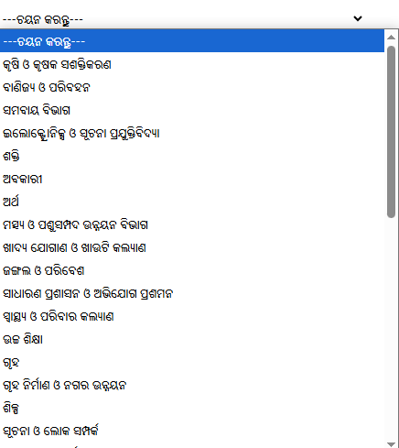
ଚିତ୍ର 1-8 ପଞ୍ଜିକରଣ ସ୍କ୍ରିନ୍ (3)
- ସୁରକ୍ଷା ଦୃଷ୍ଟିରୁ, ଚେକ୍ ବାକ୍ସରେ "ଅସ୍ୱୀକାର" ଚୟନ କରି "ଅସ୍ୱୀକାର" ଉପରେ କ୍ଲିକ୍ କରନ୍ତୁ।
- ସବମିଟ୍ ବଟନ୍ ଉପରେ କ୍ଲିକ୍ କରନ୍ତୁ।
ଏହା ସହିତ, ସ୍କ୍ରିନରେ ଏକ ନିଶ୍ଚିତକରଣ ଆଲର୍ଟ ପପ୍-ଅପ୍ ଦେଖାଯାଏ। (ଚିତ୍ର 1-9 ଦେଖନ୍ତୁ)।
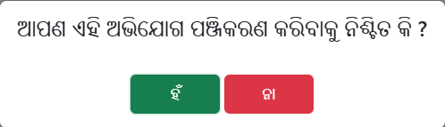
ଚିତ୍ର 1-9 ନିଶ୍ଚିତକରଣ ଆଲର୍ଟ ପପ୍-ଅପ୍
ଚିତ୍ର 1-9 କୁ ଉଲ୍ଲେଖ କରି-
- ପଞ୍ଜୀକରଣ ନିଶ୍ଚିତ କରିବା ପାଇଁ, ହଁ ବଟନ୍ କ୍ଲିକ୍ କରନ୍ତୁ।
- ପଞ୍ଜୀକରଣ ବାତିଲ କରିବାକୁ, ନା ବଟନ୍ କ୍ଲିକ୍ କରନ୍ତୁ।
ଆଗକୁ ପୃଷ୍ଠାଟି ନିଶ୍ଚିତକରଣ ପୃଷ୍ଠାକୁ ଯାଏ (ଚିତ୍ର 1-10 ଦେଖନ୍ତୁ)।
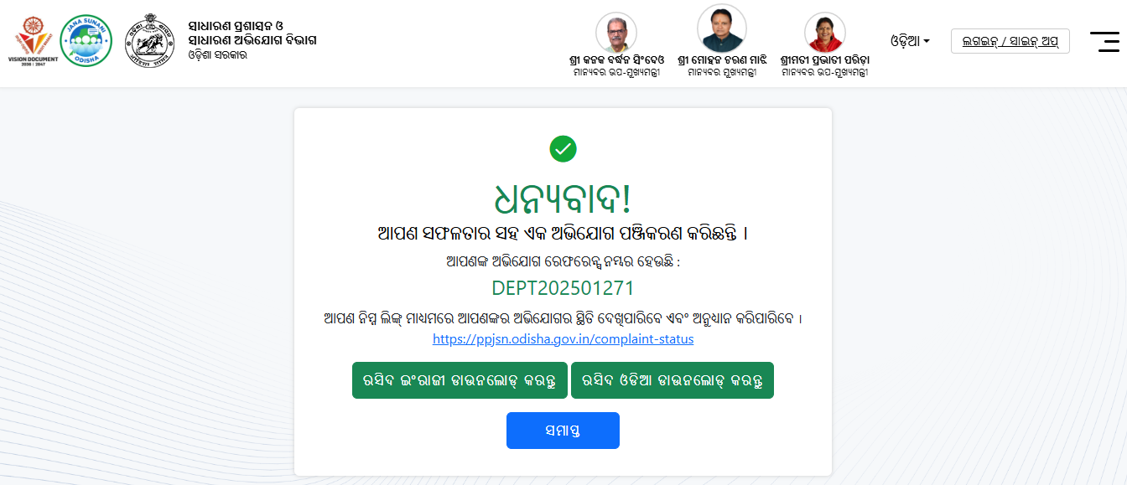
ଚିତ୍ର 1-10 ସୁନିଶ୍ଚିତକରଣ ସ୍କ୍ରିନ୍
ଚିତ୍ର 1-10 କୁ ଉଲ୍ଲେଖ କରି, ନିଶ୍ଚିତକରଣ ପୃଷ୍ଠାରେ, ଏହା ପ୍ରୟୋଗ ହୋଇଥିବା ଅଭିଯୋଗ ଆବେଦନର ବିବରଣୀ ପ୍ରଦର୍ଶନ କରେ।
- ଅଭିଯୋଗର ସ୍ଥିତି ଦେଖିବା ଏବଂ ଟ୍ରାକ୍ କରିବା ପାଇଁ, ଏକ ଲିଙ୍କ୍ ପ୍ରଦାନ କରାଯାଇଛି।
- ଅଭିଯୋଗକୁ ଇଂରାଜୀ କିମ୍ବା ଓଡ଼ିଆରେ ପ୍ରିଣ୍ଟ କରିବାକୁ, " ରସିଦ ଇଂରାଜୀରେ ଡାଉନଲୋଡ୍ କରନ୍ତୁ/ ରସିଦ ଓଡ଼ିଆରେ ଡାଉନଲୋଡ୍ କରନ୍ତୁ" ଉପରେ କ୍ଲିକ୍ କରନ୍ତୁ।
- ସ୍କ୍ରିନ୍ ବନ୍ଦ କରିବା ପାଇଁ, " ସମାପ୍ତ" ବଟନ୍ ଉପରେ କ୍ଲିକ୍ କରନ୍ତୁ।

ଚିତ୍ର ତାଲିକା
ଚିତ୍ର 1-1 ସ୍ୱାଗତ ସ୍କ୍ରିନ୍ 3
ଚିତ୍ର 1-2 ଅଭିଯୋଗ ସ୍କ୍ରିନ୍‌ 3
ଚିତ୍ର 1-3 ଅଭିଯୋଗ ସ୍କ୍ରିନ୍‌ 4
ଚିତ୍ର 1-4 OTP ଯାଞ୍ଚ ସ୍କ୍ରିନ୍ (1) 4
ଚିତ୍ର 1-5 OTP ଯାଞ୍ଚ ସ୍କ୍ରିନ୍ (2) 5
ଚିତ୍ର 1-6 ପଞ୍ଜିକରଣ ସ୍କ୍ରିନ୍ (1) 6
ଚିତ୍ର 1-7 ପଞ୍ଜିକରଣ ସ୍କ୍ରିନ୍ (2) 7
ଚିତ୍ର 1-8 ପଞ୍ଜିକରଣ ସ୍କ୍ରିନ୍ (3) 8
ଚିତ୍ର 1-9 ନିଶ୍ଚିତକରଣ ଆଲର୍ଟ ପପ୍-ଅପ୍ 8
ଚିତ୍ର 1-10 ସୁନିଶ୍ଚିତକରଣ ସ୍କ୍ରିନ୍ 9

